暨南大学本科实验报告专用纸
课程名称 高级语言程序设计 成绩评定
实验项目名称 一维数组的使用 指导教师 张鑫源
实验项目编号 7 实验项目类型 实验地点
学生姓名 覃哲 学号 2019051111
学院 智能科学与工程 系 专业 信息安全
实验时间 年 月 日 午～ 月 日 午 温度 ℃湿度
- 实验目的
- 实验内容和要求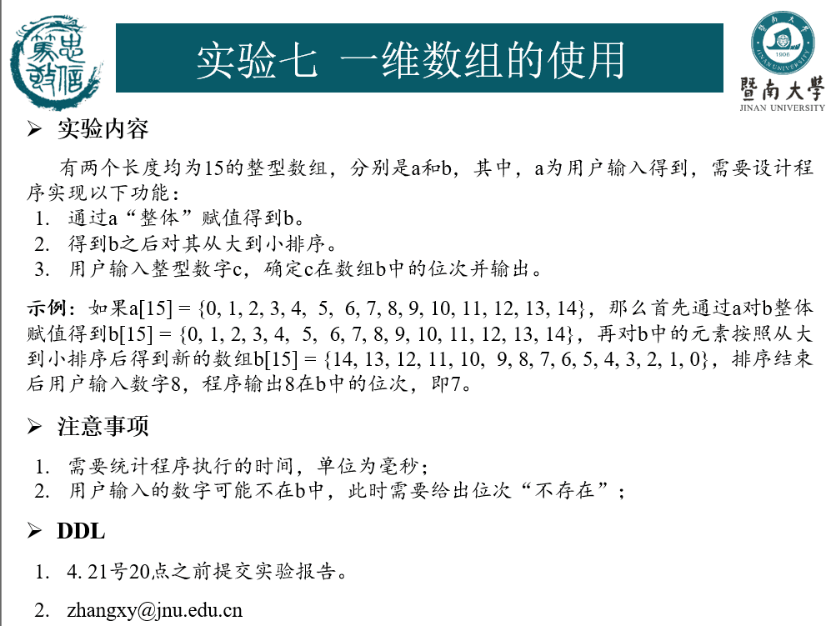
- 主要仪器设备
仪器：计算机
实验环境：visual stdio 2019
- 源程序
写出程序的源程序。#include<stdio.h>
#include <windows.h>
#pragma comment(lib, "Winmm.lib")
struct Array
{
int d[15];
}; //定义结构体
int main() {
DWORD tstart1 = timeGetTime();
int i, n, t , k ;
struct Array a, b;
DWORD tend1 = timeGetTime();
for (int i = 0; i < 15; i++) { //循环输入
n = i + 1;
printf("请输入第%d个数: ",n);
scanf_s("%d", &a.d[i]);
}
DWORD tstart2= timeGetTime();
b = a; //结构体"整体"赋值
for ( i = 0; i <14; i++) //选择法排序
{
for ( n = i+1; n < 15; n++) {
if (b.d[i] < b.d[n]) {
t = b.d[i]; b.d[i] = b.d[n]; b.d[n] = t;
}
}
}
printf("b[15]={");
for ( i = 0; i < 15; i++)
printf("%d ", b.d[i]);
printf("}\n");
printf("请输入要检索的数：");
DWORD tend2 = timeGetTime();
scanf_s("%d", &k);
DWORD tstart3 = timeGetTime();
int left = 0, right = 14 ,ret = 0; //二分法检索
while (right>=left)
{
int mid = (left + right) / 2;
if (b.d[mid] == k) {
ret = mid;
break;
}
else if (b.d[mid] < k)
right = mid - 1;
else
left = mid + 1;
}
if (ret)
printf("位次为%d\n", ret);
else
printf("位次不存在\n");
DWORD tend3= timeGetTime();
printf("程序运行时间：%d(ms)\n", tend1 - tstart1 + tend2 - tstart2 + tend3 - tstart3);
return 0;
}

实验步骤与调试
主要是写出对源程序的语法错误以及逻辑错误的进行发现、修正以及调试的步骤。
该程序用结构体实现数组的“整体”赋值，选择法对数组内的数排序，二分法检索用户需要查找的数。
一开始输入时出现如下情况
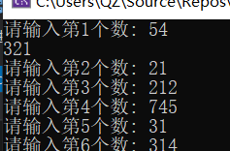
检查后发现scanf内多写了换行符
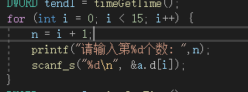
随后继续测试，发现if语句大括号忘了加上
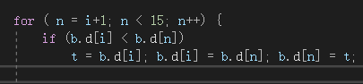
更正后程序无误。
实验结果与分析
写出最终逻辑正确的程序在各种实验数据下的实验结果以及进行简单的结果分析。
经多次检验后结果无误。
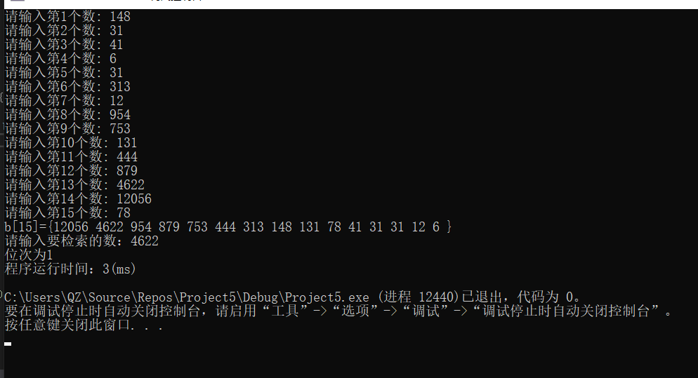
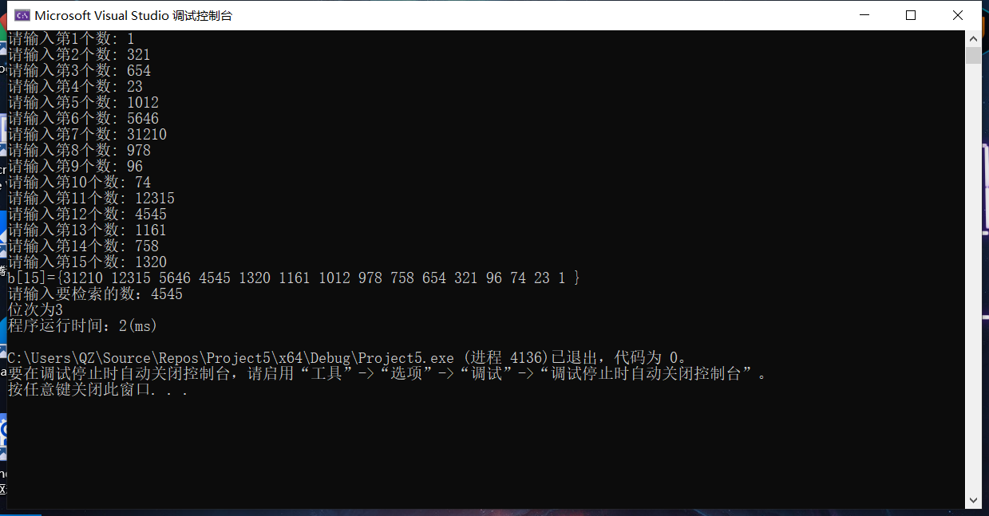

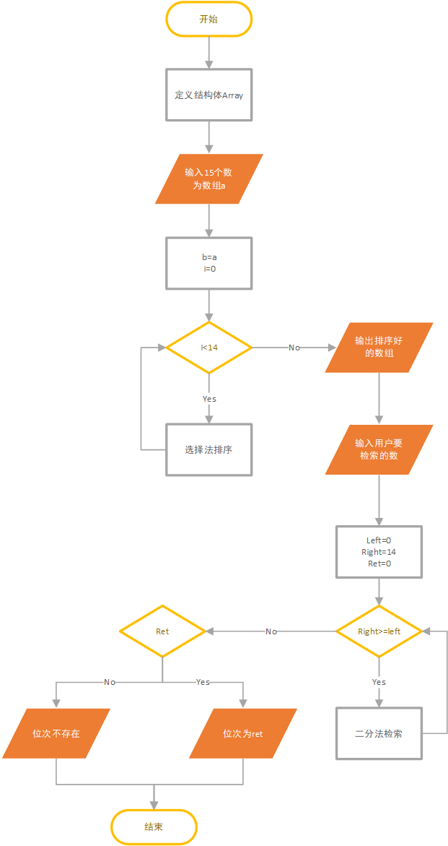
暨南大学本科实验报告专用纸(附页)

